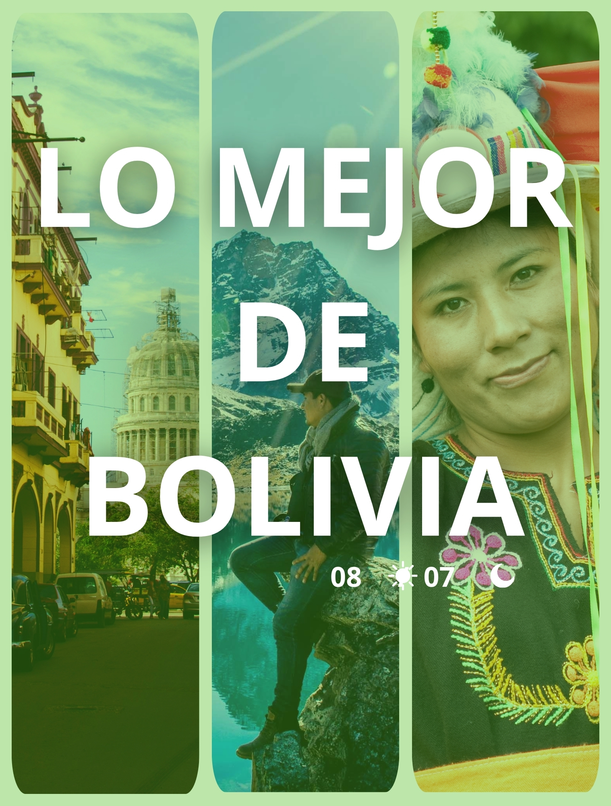

Itinerario:
Día 1: La Paz
Llegada a la imponente ciudad de La Paz a 3600 msnm, donde nuestro exclusivo guía los estará esperando y explicará el itinerario detallado para que su estadía sea una de las mejores de su vida.
Traslado al hotel de la ciudad.

Día 2: La Paz
Desayuno en el hotel.
Iniciamos su majestuosa aventura con un viaje de hora y media por una carretera totalmente asfaltada para conocer Tiwanaku “Cuna de la civilización americana”, este sitio arqueológico está entre los más antiguos de las culturas andinas y sus restos sorprenden por su monumentalidad y por la perfección de la técnica constructiva y decorativa. Se visitará los siguientes atractivos: Museos de Tiwanaku y varias ruinas como la Pirámide de Akapana, templo de Kalasasaya, Puerta del Sol, monolitos Fraile y Ponce y el templete semisubterráneo. Así mismo tendrá la oportunidad de observar la artesanía de la zona: pequeñas piedras cuidadosamente labradas, tomando como modelo monolitos, amuletos tiwanacotas y aimaras; de igual manera la alfarería trabajada con gran maestría como vasos ceremoniales, sahumadores, puerta del sol y otros. Adicionalmente,
visitaremos el Templo Puma Punku, también conocido como un taller pre-inca. Retorno al hotel.

Por la tarde, continuamos conociendo esta maravillosa ciudad y apreciará la riqueza cultural, histórica, arquitectónica y natural. Se visita la plaza principal “Pedro Domingo Murillo”, la Catedral Metropolitana, el Congreso Nacional y el Palacio de Gobierno (vista exterior), Museo de los metales preciosos (cerrado lunes), mirador de Killi Killi de donde tienen una vista panorámica de la ciudad de La Paz y la montaña nevada del Illimani, replica del templete semisubterráneo de Tiwanaku.

Luego nos trasladamos hacia la zona Sur y observar el cambio de clima y estilo de construcción de las casas para luego trasladarse hasta el Valle de la Luna, lugar que desafiara su imaginación, generando la sensación de estar en un pequeño páramo de la luna, sus formas son producto de la erosión y semejan cráteres volcánicos. Así mismo se tendrá la oportunidad de pasear en uno de los teleféricos de nuestra ciudad y finalizar visitando mercado de las brujas donde la gente local compra productos necesarios para ceremonias o rituales como la Challa y las ofrendas a la Pachamama
(madre tierra). Retorno al hotel para descansar.

Día 3: La Paz – Uyuni
Desayuno ligero en el hotel muy temprano. Traslado al aeropuerto para abordar el vuelo domestico al impresionante Salar de Uyuni.

Llegada y traslado al centro de la ciudad para iniciar el recorrido por una de las maravillas turísticas de Bolivia.

Visita a Colchani mercado artesanal tiendas de artesanías de sal, tejidos de lana de llama, alpaca y apreciaremos el procesamiento artesanal de la sal. Proseguimos con visita a los Montones de sal, ojos de agua salada, monumento al Rally Dakar, Plaza de banderas del mundo. Luego, Visita al Primer Hotel de Sal, un museo restaurant, donde se realizará el almuerzo, cuando hace frio y hay viento con polvo. El almuerzo es picnic sobre salar, con manteles y almohadas de colores. Después del almuerzo visitaremos la Isla de Incahuasi con cactus gigantes, donde se realizará una caminata hasta la cima de la isla, desde donde se podrá observar el salar de Uyuni en su totalidad, ya sobre salar se podrá tomar inimaginables fotografías y filmar exclusivos y verídicos videos en perspectiva.

Retornaremos sobre el salar para ver la puesta del sol en efecto espejo, retornamos al pueblo y traslado al hotel seleccionado.

Día 4: Uyuni – Desierto
El tour inicia a las 08:00 a.m. después del desayuno, nos dirigiremos a la ciudad de Uyuni a para visitar el Cementerio de Trenes pasaremos por la comunidad de San Cristóbal, alota llegando al Mirador del Volcán Ollague (5.865 m.s.n.m.), desde donde podrá observar la actividad fumarolica, que emana el activo Volcán, luego podrá observar lagunas altiplánicas como la laguna Cañapa, laguna Hedionda, laguna Honda, Charcota y laguna Ramaditas los cuales son utilizados por los flamencos como puntos de alimentación y descanso durante sus movimientos migratorios, luego continuamos a través del desierto de Siloli y nos dirigimos al hotel. Almuerzo en ruta. Cena incluida. Pernocte.

Día 5: Desierto – Uyuni
Desayuno en el hotel. 08:00 am iniciamos con la visita al Árbol de Piedra el cual es una formación geomorfológica debido a la erosión del viento, luego continuamos para visitar la Laguna Colorada que es la puerta de ingreso a la a la Reserva Eduardo Abaroa, visitaremos los Geisers de Sol de Mañana donde haremos una parada para hacer fotografías a 5770 msnm, continuando con el tour nos dirigimos a las Aguas Termales de Polques con una temperatura de 38°C, parada estratégica en las Rocas de Salvador Dalí, continuamos hacia el Mirador del Volcán Licancabur, para poder observar la Laguna Verde, como último atractivo visitaremos la Laguna Blanca. Retorno a Uyuni donde se podrá observa el Valle de las Rocas y la Iglesia de San Cristóbal. Llegada a Uyuni a las 5pm aproximadamente. Pernocte.

Día 6: Uyuni – La Paz
Desayuno en el hotel. Traslado al aeropuerto para abordar el vuelo con destino a la ciudad de La Paz. Llegada y traslado al hotel. Tarde libre para actividades personales. Pernocte en hotel seleccionado.

Día 7: La Paz – Copacabana – Isla del Sol – La Paz
Desayuno muy temprano en el hotel. El guía estará en el hotel (Centro de la ciudad) a hrs. 7:00 a.m. para hacer contacto con los pasajeros, se espera el bus turístico y se parte a Copacabana a hrs. 08:00 (Viaje de 4 horas), la primera parada es en el estrecho de Tiquina donde todos bajan del bus para cruzar el lago en lanchas a motor, una vez que se llega al otro lado del lago volvemos al bus para continuar viaje bordeando el lago observando vistas panorámicas. Llegada a Copacabana a hrs. 12:00, breve visita a la iglesia y pueblo de Copacabana. Posteriormente partimos en lancha privada a motor a la Isla del Sol parte Sur, donde se dio el nacimiento del imperio incaico, aquí visitaremos ruinas precolombinas como la escalinata de Yumani, la fuente del Inca y el Palacio de Pillkocaina, teniendo desde este lugar una vista panorámica de la cordillera Real o de los Andes.

Almuerzo en la Isla será un Apthapi. Después de la visita retorno a Copacabana y partimos de retorno a la ciudad de La Paz en bus local, se llega a la parada de buses local (Cementerio), traslado al hotel seleccionado. Pernocte.

Día 8: La Paz
Desayuno en el hotel.
A la hora acordada, traslado hacia el aeropuerto para abordar el vuelo su vuelo internacional.

Que incluye:
- Traslados de ingreso y salida en la ciudad de La Paz, Uyuni y Desierto
- Excursiones mencionadas en el itinerario:
- Templo Tiwanaku (medio día) – Compartido
- City Tour La Paz + Valle de la Luna (medio día) – Compartido
- Programa 3d-2n Salar de Uyuni con Desierto y Laguna de Colores + Almuerzos + Atardecer en el Salar – Privado
- Tour Copacabana + Isla del Sol + Almuerzo (día completo) – Compartido
- 04 noches de alojamiento en la ciudad de La Paz con desayunos
- 02 noches de alojamiento en la ciudad de Uyuni con desayunos
- 01 noches de alojamiento en el desierto con desayuno + cena
- Alimentación según el itinerario
- Entradas y/o tickets de ingresos según el itinerario

No Incluye:
- Vuelos internacionales y tasas de aeropuerto
- Transporte, viajes y excursiones no mencionadas en el itinerario
- Cualquiera comida excepto los mencionados en el itinerario
- Gastos personales tales como bebidas, lavandería, llamadas telefónicas, faxes, WI-FI, Masajes/Spa, etc.
- Propina para choferes, guías, camareros en los restaurantes, etc.

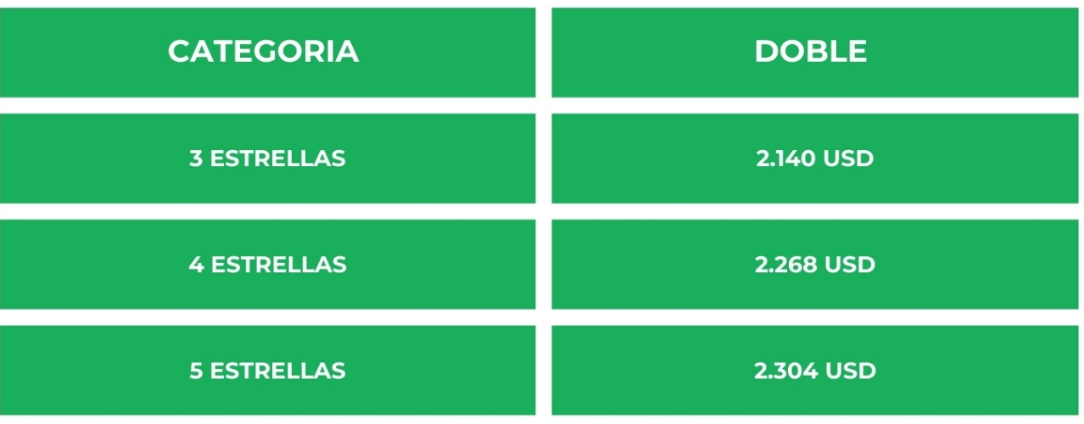
Tarifa:

Notas Importantes:
- Las reservas serán confirmadas, previa solicitud formal
- Los traslados serán en privado con asistencia personalizada y Tours en regular compartido (SIB)
- Pasajeros deben ingresar obligatoriamente en calidad de turista, para no pagar impuestos
- CTM en línea se reserva el derecho de cancelar cualquier parte del programa de horarios y / o asignar el grupo hoteles de similares por razones ajenas a nuestra voluntad
- Valores por persona con base en ocupación doble expresados en Dólar Americano USD

Condiciones Generales:
- Los precios de cada programa se definen según la fecha de viaje, número de personas y servicios adquiridos
- Los precios en Dólares Americanos se pagan en pesos colombianos a la tasa de cambio vigente el día de pago.
- Estos programas corresponden a porción terrestre: alojamiento, actividades, traslados, circuitos según el caso. Los tiquetes aéreos se cotizan independientemente.
- Es responsabilidad de cada viajero, ir provisto de su pasaporte y todos los visados y requisitos de viaje, no siendo responsabilidad de la agencia, el rechazo de entrada a un país, por carecer de alguno de los requisitos establecidos por las autoridades, y será por cuenta del pasajero cualquier gasto que se origine, aplicándose en estas circunstancias las condiciones establecidas para la cancelación y rechazo voluntario de los servicios.
- Nuestra empresa no asume responsabilidad frente a eventos tales como accidentes, huelgas, asonadas, terremotos, fenómenos climáticos o naturales, condiciones de seguridad, factores políticos, negación de permisos de ingreso o visados, asuntos legales del viajero, asuntos de salubridad y cualquier otro caso de fuerza mayor o caso fortuito que pudiere ocurrir antes o durante el viaje.
- En caso de fuerza mayor o caso fortuito antes o durante el viaje o con el propósito de garantizar el éxito del plan, se podrá modificar, reemplazar o cancelar itinerarios, fechas, vuelos, hoteles, servicios opcionales, lo cual es desde ahora aceptado por el pasajero al momento de adquirir los servicios.
- Todos los precios, tarifas, impuestos, tasas o contribuciones, presentados en este texto están sujetos a cambio, disponibilidad y vigencia sin previo aviso, los cuales deben ser asumidos por el pasajero al momento de la expedición de los documentos de viaje.
- Aplican restricciones y condiciones para cada programada publicado.
- Las políticas de cancelación, penalidades, restricciones y condiciones particulares del paquete serán informadas al pasajero al momento de la expedición de los documentos de viaje.
- Existen impuestos de pago en destino como citytax, que no pueden ser prepagados y por tanto el pax debe hacer el pago directo en el hotel.

Consejos De Viaje Destino Bolivia
- Pasaporte electrónico o de lectura mecánica vigente y cuya fecha de vencimiento sea superior a tres meses de la finalización de la estadía
- Todos los pasajeros deben completar un formulario de preinscripción antes de salir de Colombia. Debe completarse al menos 1 hora y hasta 72 horas antes de la salida.
https://apps.migracioncolombia.gov.co/pre-registro/public/preregistro.jsf
- Todos los viajeros que lleguen directamente o transiten por más de 12 horas a través de Colombia, Angola, Argentina, Benín, Brasil, Burkina Faso, Burundi, Camerún, Chad, Congo, Costa de Marfil, Ecuador, Etiopía, Gabón, Gambia, Ghana, Guayana Francesa, Guinea, Guinea Ecuatorial, Guinea-Bisáu, Guyana, Kenia, Liberia, Malí, Mauritania, Nigeria, Níger, Panamá, Paraguay, Perú, República Centroafricana, República Democrática del Congo, Senegal, Sierra Leona, Sudán, Sudán del Sur, Surinam, Togo, Trinidad y Tobago, Uganda, Venezuela (ocultar países adicionales) deben tener un certificado de vacunación válido contra la Fiebre Amarilla.

- Es importante considerar las opciones de comunicación (como un plan de telefonía y uso de datos internacional) antes del viaje, a fin de reducir los costos y evitar las confusiones cuando lleguen las cuentas. CTM en línea ofrece SIM CARD INTERNACIONAL.
- MONEDA: Boliviano

